花蓮縣花蓮市明廉國民小學110學年度第1學期課內社團成果報告
社團名稱： 動腦學數獨
年級： 高年級
成果照片：
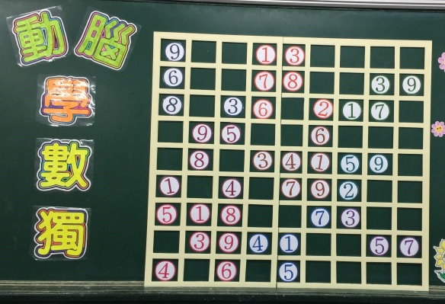 | 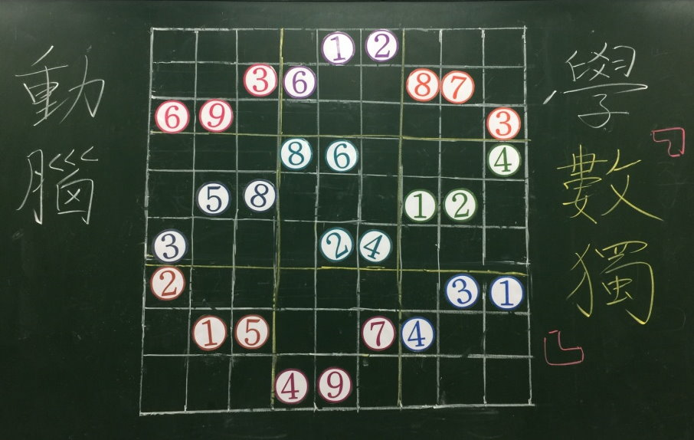
圖片說明：黑板教學 | 圖片說明：黑板教學
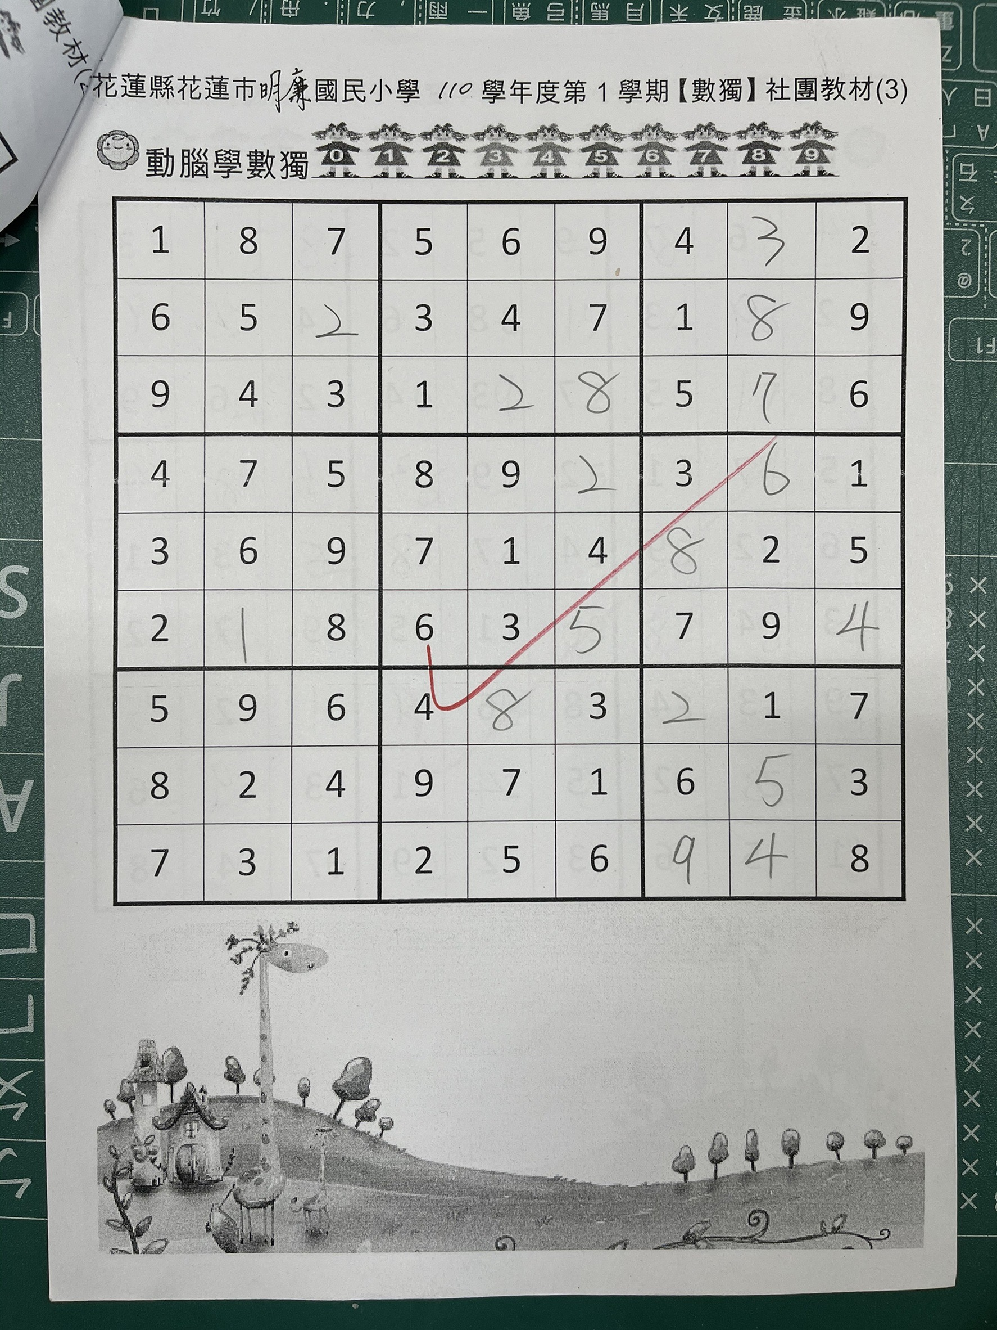 | 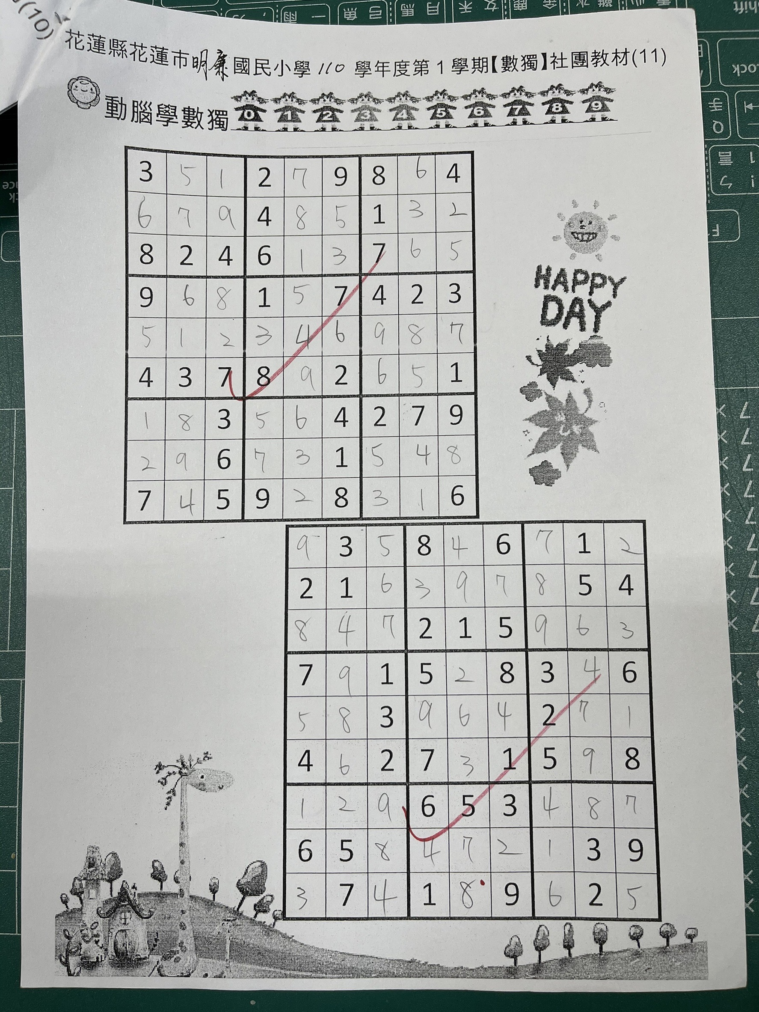
圖片說明： 學生練習教材 | 圖片說明：學生練習教材

